Рабочая тетрадь № 1

_________________________________________________
по теме

«________________________________________________
________________________________________________»

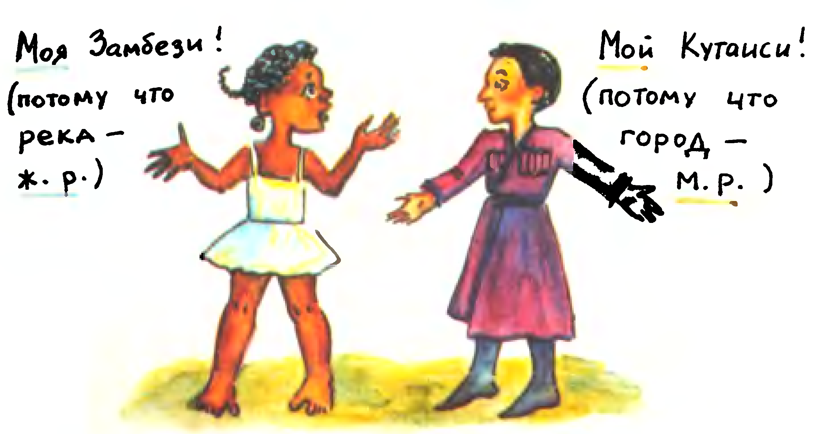

Знаю | Хочу знать | Узнал(а)

Задание
Внимательно прочитайте текст. Составьте кластер на тему «Род несклоняемых существительных, обозначающих людей».

Определение рода у несклоняемых существительных
Несклоняемые существительные, обозначающие животных, относятся к мужскому роду: красивый какаду. Но если речь идёт о животном женского пола, то слова согласуются с несклоняемым существительным в женском роде: Какая симпатичная эта кенгуру с детёнышем.
Род несклоняемых имён существительных, обозначающих людей, зависит от их пола: мадам (она), мсье (он), Дюма (он). Слова, обозначающие и мужчин, и женщин, относятся к мужскому роду: Она замечательный конферансье.
Род несклоняемых существительных, обозначающих географические объекты, определяется по родовому слову: красивый Тбилиси (город), далёкая Перу (страна), полное тайн Онтарио (озеро).
Большинство несклоняемых существительных среднего рода: новое пальто, жёлтое такси, старое пенсне. Но есть и исключения:

Запомнить!

пенальти (штрафной удар) - м.р.

кофе (напиток) - м.р.

торнадо (ветер) - м.р.

сулугуни (сыр) - м.р.

авеню (улица) - ж.р

иваси (рыба) - ж.р.

кольраби (капуста) - ж.р.

Род сложносокращённых существительных
Род аббревиатуры, как правило, определяется по главному слову словосочетания, её образовавшего: ТЮЗ – Театр юного зрителя – он; ООН – Организация объединённых наций – она; ОРТ – Общественное российское телевидение – оно. Но встречаются и исключения: ТАСС – агентство, но он. Поэтому следует обращаться к словарю.

Кластер
Род несклоняемых существительных, обозначающих людей

Пример: Пример:

Пример: Пример:

______________________ _____________________

Потренируемся

Задание 1
Найдите соответствие. Поставьте цифру правильного ответа в соответствующую графу.

Задание 2
Укажите неверное согласование. Поставьте галочку в соответствующую графу.

Задание 3
Согласуйте прилагательные с существительными. Поставьте цифру правильного ответа в соответствующую графу.

Задание 4
Распределите имена собственные в соответствии с тем, какой географический объект они обозначают. В скобках укажите род данных существительных.

Город ( )
Озеро ( )
Река ( )
Пустыня ( )
Гора ( )

Творческое задание

Сделайте рекламу выставки животных в городском парке для жителей и гостей нашего города.

Составьте текст рекламы из 3-4 предложений.

Используйте слова (иноязычные несклоняемые существительные) из источника информации. Можно использовать свои примеры.

Правильно употребите несклоняемые иноязычные существительные, укажите род. Воспользуйтесь полученными на уроке знаниями.

Реклама должна быть яркой, интересной.

__________________________________________________________________________________________________________________________________________________________________________________________________________________________________________________________________________

Лист самооценки

Задание | Справился +  Были затруднения +  Не справился

Кластер

Задание 1

Задание 2

Задание 3

Задание 4

Творческое задание
+ − 1 балл | 4,5 - 5 баллов = 5
+− − 0,5 баллов | 3,5 - 4 балла = 4
− − 0 баллов | 2,5 - 3 балла = 3

Моя оценка_______

Рабочая тетрадь № 2

_________________________________________________
по теме

«________________________________________________
________________________________________________»

Знаю | Хочу знать | Узнал(а)

Задание
Внимательно прочитайте текст. Составьте кластер на тему «Род несклоняемых существительных, обозначающих людей».

Определение рода у несклоняемых существительных
Несклоняемые существительные, обозначающие животных, относятся к мужскому роду: красивый какаду. Но если речь идёт о животном женского пола, то слова согласуются с несклоняемым существительным в женском роде: Какая симпатичная эта кенгуру с детёнышем.
Род несклоняемых имён существительных, обозначающих людей, зависит от их пола: мадам (она), мсье (он), Дюма (он). Слова, обозначающие и мужчин, и женщин, относятся к мужскому роду: Она замечательный конферансье.
Род несклоняемых существительных, обозначающих географические объекты, определяется по родовому слову: красивый Тбилиси (город), далёкая Перу (страна), полное тайн Онтарио (озеро).
Большинство несклоняемых существительных среднего рода: новое пальто, жёлтое такси, старое пенсне. Но есть и исключения:

Запомнить!

пенальти (штрафной удар) - м.р.

кофе (напиток) - м.р.

торнадо (ветер) - м.р.

сулугуни (сыр) - м.р.

авеню (улица) - ж.р

иваси (рыба) - ж.р.

кольраби (капуста) - ж.р.

Род сложносокращённых существительных
Род аббревиатуры, как правило, определяется по главному слову словосочетания, её образовавшего: ТЮЗ – Театр юного зрителя – он; ООН – Организация объединённых наций – она; ОРТ – Общественное российское телевидение – оно. Но встречаются и исключения: ТАСС – агентство, но он. Поэтому следует обращаться к словарю.

Кластер
Род несклоняемых существительных, обозначающих животных, птиц

Пример: Пример:

Пример: Пример:

______________________ _____________________

Потренируемся

Задание 1
Найдите соответствие. Поставьте цифру правильного ответа в соответствующую графу.

Задание 2
Укажите неверное согласование. Поставьте галочку в соответствующую графу.

Задание 3
Согласуйте прилагательные с существительными. Поставьте цифру правильного ответа в соответствующую графу.

Задание 4
Распределите имена собственные в соответствии с тем, какой географический объект они обозначают. В скобках укажите род данных существительных.

Город ( )
Озеро ( )
Река ( )
Пустыня ( )
Гора ( )

Творческое задание

Представьте, что иностранные туристы посетили магазин "Гостиный двор", чтобы приобрести покупки. Придумайте рекламу товаров, которые в нём продаются.

Составьте текст рекламы из 3-4 предложений.

Используйте слова (иноязычные несклоняемые существительные) из источника информации. Можно использовать свои примеры.

Правильно употребите несклоняемые иноязычные существительные, укажите род. Воспользуйтесь полученными на уроке знаниями.

Реклама должна быть яркой, интересной.

__________________________________________________________________________________________________________________________________________________________________________________________________________________________________________________________________________

Лист самооценки

Задание | Справился +  Были затруднения +  Не справился

Кластер

Задание 1

Задание 2

Задание 3

Задание 4

Творческое задание
+ − 1 балл | 4,5 - 5 баллов = 5
+− − 0,5 баллов | 3,5 - 4 балла = 4
− − 0 баллов | 2,5 - 3 балла = 3

Моя оценка_______

Рабочая тетрадь № 3

_________________________________________________
по теме

«________________________________________________
________________________________________________»

Знаю | Хочу знать | Узнал(а)

Задание
Внимательно прочитайте текст. Составьте кластер на тему «Род несклоняемых существительных, обозначающих людей».

Определение рода у несклоняемых существительных
Несклоняемые существительные, обозначающие животных, относятся к мужскому роду: красивый какаду. Но если речь идёт о животном женского пола, то слова согласуются с несклоняемым существительным в женском роде: Какая симпатичная эта кенгуру с детёнышем.
Род несклоняемых имён существительных, обозначающих людей, зависит от их пола: мадам (она), мсье (он), Дюма (он). Слова, обозначающие и мужчин, и женщин, относятся к мужскому роду: Она замечательный конферансье.
Род несклоняемых существительных, обозначающих географические объекты, определяется по родовому слову: красивый Тбилиси (город), далёкая Перу (страна), полное тайн Онтарио (озеро).
Большинство несклоняемых существительных среднего рода: новое пальто, жёлтое такси, старое пенсне. Но есть и исключения:

Запомнить!

пенальти (штрафной удар) - м.р.

кофе (напиток) - м.р.

торнадо (ветер) - м.р.

сулугуни (сыр) - м.р.

авеню (улица) - ж.р

иваси (рыба) - ж.р.

кольраби (капуста) - ж.р.

Род сложносокращённых существительных
Род аббревиатуры, как правило, определяется по главному слову словосочетания, её образовавшего: ТЮЗ – Театр юного зрителя – он; ООН – Организация объединённых наций – она; ОРТ – Общественное российское телевидение – оно. Но встречаются и исключения: ТАСС – агентство, но он. Поэтому следует обращаться к словарю.

Кластер
Род несклоняемых существительных, обозначающих географические объекты

Пример: Пример: Пример:

________________________________________________________________________
Потренируемся

Задание 1
Найдите соответствие. Поставьте цифру правильного ответа в соответствующую графу.

Задание 2
Укажите неверное согласование. Поставьте галочку в соответствующую графу.

Задание 3
Согласуйте прилагательные с существительными. Поставьте цифру правильного ответа в соответствующую графу.

Задание 4
Распределите имена собственные в соответствии с тем, какой географический объект они обозначают. В скобках укажите род данных существительных.

Город ( )
Озеро ( )
Река ( )
Пустыня ( )
Гора ( )

Творческое задание

Представьте, что Вы работаете в туристическом агентстве. Составьте рекламу тура по экзотическим местам нашей планеты.

Составьте текст рекламы из 3-4 предложений.

Используйте слова (иноязычные несклоняемые существительные) из источника информации. Можно использовать свои примеры.

Правильно употребите несклоняемые иноязычные существительные, укажите род. Воспользуйтесь полученными на уроке знаниями.

Реклама должна быть яркой, интересной.

__________________________________________________________________________________________________________________________________________________________________________________________________________________________________________________________________________

Лист самооценки

Задание | Справился +  Были затруднения +  Не справился

Кластер

Задание 1

Задание 2

Задание 3

Задание 4

Творческое задание
+ − 1 балл | 4,5 - 5 баллов = 5
+− − 0,5 баллов | 3,5 - 4 балла = 4
− − 0 баллов | 2,5 - 3 балла = 3

Моя оценка_______

Рабочая тетрадь № 4

_________________________________________________
по теме

«________________________________________________
________________________________________________»

Знаю | Хочу знать | Узнал(а)

Задание
Внимательно прочитайте текст. Составьте кластер на тему «Род несклоняемых существительных, обозначающих людей».

Определение рода у несклоняемых существительных
Несклоняемые существительные, обозначающие животных, относятся к мужскому роду: красивый какаду. Но если речь идёт о животном женского пола, то слова согласуются с несклоняемым существительным в женском роде: Какая симпатичная эта кенгуру с детёнышем.
Род несклоняемых имён существительных, обозначающих людей, зависит от их пола: мадам (она), мсье (он), Дюма (он). Слова, обозначающие и мужчин, и женщин, относятся к мужскому роду: Она замечательный конферансье.
Род несклоняемых существительных, обозначающих географические объекты, определяется по родовому слову: красивый Тбилиси (город), далёкая Перу (страна), полное тайн Онтарио (озеро).
Большинство несклоняемых существительных среднего рода: новое пальто, жёлтое такси, старое пенсне. Но есть и исключения:

Запомнить!

пенальти (штрафной удар) - м.р.

кофе (напиток) - м.р.

торнадо (ветер) - м.р.

сулугуни (сыр) - м.р.

авеню (улица) - ж.р

иваси (рыба) - ж.р.

кольраби (капуста) - ж.р.

Род сложносокращённых существительных
Род аббревиатуры, как правило, определяется по главному слову словосочетания, её образовавшего: ТЮЗ – Театр юного зрителя – он; ООН – Организация объединённых наций – она; ОРТ – Общественное российское телевидение – оно. Но встречаются и исключения: ТАСС – агентство, но он. Поэтому следует обращаться к словарю.

Кластер

Род сложносокращённых существительных

Пример: Пример: Пример:

________________________________________________________________________

Потренируемся

Задание 1
Найдите соответствие. Поставьте цифру правильного ответа в соответствующую графу.

Задание 2
Укажите неверное согласование. Поставьте галочку в соответствующую графу.

Задание 3
Согласуйте прилагательные с существительными. Поставьте цифру правильного ответа в соответствующую графу.

Задание 4
Распределите имена собственные в соответствии с тем, какой географический объект они обозначают. В скобках укажите род данных существительных.

Город ( )
Озеро ( )
Река ( )
Пустыня ( )
Гора ( )

Творческое задание

Представьте, что туристы нашего города зашли в кафе "Сладкоежка", чтобы перекусить. Составьте для них вкусное меню.

Составьте текст рекламы из 3-4 предложений.

Используйте слова (иноязычные несклоняемые существительные) из источника информации. Можно использовать свои примеры.

Правильно употребите несклоняемые иноязычные существительные, укажите род. Воспользуйтесь полученными на уроке знаниями.

Реклама должна быть яркой, интересной.

__________________________________________________________________________________________________________________________________________________________________________________________________________________________________________________________________________

Лист самооценки

Задание | Справился +  Были затруднения +  Не справился

Кластер

Задание 1

Задание 2

Задание 3

Задание 4

Творческое задание
+ − 1 балл | 4,5 - 5 баллов = 5
+− − 0,5 баллов | 3,5 - 4 балла = 4
− − 0 баллов | 2,5 - 3 балла = 3

Моя оценка______

